2024 m._______sutarties Nr.
1 PRIEDAS

TECHNINĖ SPECIFIKACIJA MARŠKINAIČIAMS TAKTINIO LAUKO UNIFORMOS KOSTIUMO

I SKYRIUS
BENDROSIOS NUOSTATOS

- Gynybos resursų agentūra prie Krašto apsaugos ministerijos (toliau – perkančioji organizacija) ketina įsigyti taktinio lauko uniformos kostiumo marškinaičius (toliau – TLU marškinaičiai arba marškinaičiai).
- Marškinaičiai turi atitikti šioje techninėje specifikacijoje pateiktus reikalavimus.
- Marškinaičiai siuvami iš patentuoto slepiamuoju (universaliu) piešiniu marginto audinio (toliau – pagrindinio audinio), kurio spalvos artimos tokiems PANTONE TEXTILE katalogo spalvų kodams ir pagal piešinį sudaropilkai žalia (pagrindo) spalva – 13-0607 TP ~ 15% ploto, žalia spalva – 17-0115 TP ~ 30% ploto, ruda spalva – 17-1417 TP ~ 25% ploto, šiaudo spalva – 17-1022 TP ~ 20% ploto, chaki spalva – 16-0730 TP ~ 10% ploto, ir vienspalvės šiaudo spalvos trikotažinės medžiagos, kurios spalva artima PANTONE TEXTILE katalogo spalvos kodui - 17 – 1022 TP.
- Perkančioji organizacija Tiekėją aprūpina pagrindiniu audiniu, kurį Tiekėjas turės pasiimti iš nurodyto Lietuvos kariuomenės sandėlio Lietuvoje (audinys išduodamas pagal suderintas ir patvirtintas pagrindinio audinio sunaudojimo normas). Visos kitos marškinaičių gamybai reikalingos medžiagos – Teikėjo.
- Marškinaičių gamybai naudojami audiniai turi atitikti minimalius aplinkos apsaugos kriterijus, nustatytus Aplinkos apsaugos kriterijų taikymo, vykdant žaliuosius pirkimus, tvarkos aprašo 2 priedo, patvirtinto Lietuvos Respublikos aplinkos ministro 2022 m. gruodžio 13 d. įsakymu Nr. D1-401 „Dėl Lietuvos Respublikos aplinkos ministro 2011 m. birželio 28 d. įsakymo Nr. D1-508 „Dėl produktų, kurių viešiesiems pirkimams ir pirkimams taikytini aplinkos apsaugos kriterijai, sąrašo, aplinkos apsaugos kriterijų ir aplinkos apsaugos kriterijų, kuriuos perkančiosios organizacijos ir perkantieji subjektai turi taikyti pirkdami prekes, paslaugas ar darbus, taikymo tvarkos aprašo patvirtinimo“ pakeitimo“, IX skyriuje „Tekstilės gaminiai“.
- Kariams reikalingų marškinaičių dydžiai pateikti 1 lentelėje, sudarytoje pagal Lietuvos kariuomenėje priimtą dydžių sistemą. Esant būtinybei, gali būti pareikalauta pasiūti nestandartinių dydžių marškinaičių, neviršijant 2 % užsakyto kiekio.

1 lentelė
MARŠKINAIČIŲ DYDŽIŲ LENTELĖ
Ūgis, cm | Krūtinės apimtis, cm
Ūgis, cm | 84 | 88 | 92 | 96 | 100 | 104 | 108 | 112 | 116 | 120 | 124
158 | x | x | x | x | x
164 | x | x | x | x | x | x | x | x | x
170 | x | x | x | x | x | x | x | x | x
176 | x | x | x | x | x | x | x | x | x | x | x
182 | x | x | x | x | x | x | x | x | x | x | x
188 |  | x | x | x | x | x | x | x | x | x | x
194 |  | x | x | x | x | x | x | x | x | x | x
200 |  |  |  | x | x | x | x | x | x | x | x
206 |  |  |  | x | x | x | x | x | x | x | x

- Marškinaičiai siuvami vyriški. Gaminių konstravimui turi būti panaudoti LST ISO 8559-1 (ISO 8559-1) arba lygiaverčio standarto duomenys. Marškinaičiai turi būti sukonstruoti taip, kad užtikrintų tinkamą prigulimą prie kario kūno, vilkint lauko uniformos sluoksnių sistemos drabužius, bei nevaržytų kario judesių.
- Gaminių kokybės garantijos terminas – 12 mėnesių aktyvios eksploatacijos sąlygomis, kuris skaičiuojamas nuo prekių išdavimo iš Pirkėjo sandėlio dienos, ir 24 mėnesiai nuo prekių priėmimo į sandėlį dokumentų pasirašymo dienos.

II SKYRIUS
TECHNINIAI REIKALAVIMAI

- Marškinaičių modelis pateiktas techninės specifikacijos priedo (toliau – Priedo) 1 – 3 eskizuose. Matmenys eskizuose nurodyti centimetrais.
- Aprašyme ir eskizuose matmenys pateikti baziniam dydžiui: 188 cm ūgio, 100 cm krūtinės apimties, 88 cm liemens apimties.
- Bazinio dydžio marškinaičių pagrindinių matmenų dydžiai ir leistini nuokrypiai pateikti 2 lentelėje:
2 lentelė
TLU MARŠKINAIČIŲ BAZINIO DYDŽIO PAGRINDINIŲ MATMENŲ MATŲ LENTELĖ
Eil.Nr. | Matmens pavadinimas, matavimo vieta | Reikšmė, cm | Leistinas nuokrypis,  ± cm
1. | Nugaros vidurio ilgis (matuoti nuo priekaklio siūlės iki apačios) | 79,0 | 1,0
2. | Priekio ilgis (matuoti nuo priekaklio ir rankovės susikirtimo kampo priekyje iki apačios ) | 76,0 | 1,0
3. | Krūtinės apimtis ½ (matuoti ties pažastimis) | 56,0 | 1,0
4. | Liemens apimtis ½ (matuoti 48 cm atstumu nuo nugaros priekaklio vidurio) | 50,0 | 1,0
5. | Apačios plotis ½ | 52,0 | 1,0
6. | Rankovės ilgis (matuoti nuo priekaklio siūlės iki apačios) | 82,0 | 1,0
7. | Rankovės plotis viršuje ½ (matuoti po pažastimis) | 24,0 | 0,5
8. | Rankovės plotis ties alkūne ½ ((matuoti 28 cm nuo apačios) | 21,0 | 0,5
9. | Rankovės plotis apačioje ½ | 18,5 | 0,5
10. | Priekaklio ilgis ½ (matuoti nuo priekio vidurio iki nugaros vidurio, pagal apykaklės įsiuvimo siūlę) | 23,5 | 0,5
Pastaba: Su konkurso laimėtoju bus derinama lentelė su visų dydžių išmatavimais.

- Jeigu 2 lentelėje ir techninėje specifikacijoje nenurodyta kitaip, matmenims iki 10 cm imtinai leidžiamas 4 % nukrypimas nuo nurodytų matmenų, matmenims virš 10 cm leidžiamas 2 % nukrypimas nuo nurodytų matmenų.
- Marškinaičių pagrindinės detalės turi būti kerpamos viena kryptimi.
- Detalių atspalviai gaminiuose neleidžiami.
- Erdvinės kišenės turi būti su išsiūtomis angelėmis vandeniui nubėgti.
- Siūlių dygsnių tankis ir užleidimai siūlėms turi užtikrinti tinkamą gaminio kokybę jo eksploatacijos metu.
- Visos vidinės marškinaičių siūlės ir detalių kraštai turi būti apdirbti taip, kad neirtų.
- Marškinaičių pasiuvimas turi būti atliktas kokybiškai: negalimas siūlių ir/ar peltakių suraukimas, siūlių ir/ar peltakių iškreivinimas, praleisti, sutankėję, išretėję ir/ar neteisingai užveržti dygsniai, nutrūkę siuvimo/peltakių siūlai, nepakankamas medžiagos suveržimas, siūlių ir/ar peltakių irimas detalių kraštuose dėl nepadarytų įtvirčių, medžiagų pažeidimas siuvimo mašinos adata ir pan.
- Gaminių siūlės turi būti nupeltakiuotos pagal eskizus. Atliekant viengubus apdailos peltakius (jei žemiau pateiktuose reikalavimuose nenurodyta kitaip), peltakis prasiuvamas 0,1-0,2 cm atstumu nuo siūlės. Atliekant dvigubus apdailos peltakius, pirmas apdailos peltakis prasiuvamas 0,1-0,2 cm atstumu nuo siūlės, antrasis peltakis prasiuvamas 0,5-0,6 cm atstumu nuo pirmojo peltakio.
- Porinės detalės turi būti išdėstytos simetriškai.
- Technologinio proceso liekanos (siūlai, pūkai ir pan.) turi būti išvalytos nuo marškinaičių, gaminiai turi būti tvarkingai išlyginti.

PIRMASIS SKIRSNIS
REIKALAVIMAI MEDŽIAGOMS
- Marškinaičiai gaminami iš marginto slepiamuoju universaliu piešiniu audinio ir skersinio mezgimo dvisluoksnės kombinuoto interlokinio mezgimo vienspalvės trikotažinės medžiagos, šiaudo spalvos, artimos PANTONE TEXTILE katalogo spalvos kodui - 17 – 1022 TP. Trikotažinės medžiagos techninės charakteristikos pateiktos 3 lentelėje.
3 lentelė
TRIKOTAŽINĖS MEDŽIAGOS MARŠKINAIČIAMS TECHNINĖS CHARAKTERISTIKOS

Eil .  Nr. | Rodiklio pavadinimas,  dimensija | Rodiklio reikšmė | Bandymų metodo žymuo
1. | Pluoštinė sudėtis, % | 100 % Poliesteris | nurodyti
2. | Paviršinis tankis g/m² | 220,0 + 20,0/ -10,0 | LST EN 12127 arba LST ISO 3801, arba lygiavertis
3. | Matmenų pokytis išskalbus ir išdžiovinus (skersine ir išilgine kryptimis), % | ne daugiau ± 5,0 | LST EN ISO 5077 arba lygiavertis
4. | Nusidažymo atsparumas , balais
4.1. | - sausai trinčiai | ≥ 4 | LST EN ISO 105-X12,-X16 arba lygiavertis
4.2. | - šlapiai trinčiai | ≥ 3 | LST EN ISO 105-X12,-X16 arba lygiavertis
4.3.  4.4. | - skalbimui prie 40ºC  - prakaitui | ≥ 4  ≥ 4 | LST EN ISO 105-C06 arba lygiavertis  LST EN ISO 105-E04 arba lygiavertis
5. | Polinkis pūkuotis ir pumpuruotis (po 2 000 sūkių), laipsnis | ≥ 4 | LST EN ISO 12945-2 arba lygiavertis
6. | Atsparumas dilinimui, 9kPa, sūkiai | ≥ 30 000 | LST EN ISO 12947-2 arba lygiavertis
7. | Spalvų skirtumas, Δ E_{CMC} | ≤ 1,5 | LST EN ISO 105-J03 arba lygiavertis
Pastabos:
- Atliekant 3. ir 4.3. bandymus, skalbimo ir džiovinimo procedūros pagal LST EN ISO 6330 (arba lygiavertį) – skalbimas 4N, džiovinimo būdas – F. Ženklinime turi būti nurodytas skalbimas automatinėmis skalbimo mašinomis (temperatūra ne žemesnė kaip 40º C) ir būgninis džiovinimas.
- Rodikliui 4.3. spalvos pasikeitimą vertinti po 5 skalbimo ciklų.
- Rodiklis 5 taikomas abejoms trikotažo pusėms.
- Rodiklis 7 ,,spalvų skirtumas” Δ E_{CMC} reikalaujamas sutarties vykdymo metu ir nustato leidžiamą spalvos nukrypimą nuo suderinto darbinio pavyzdžio spalvos.

- Kibieji tekstiliniai užsegimai turi būti neblizgantys, atitinkantys 4 lentelėje pateiktus rodiklius. Visi nukirpti kibiųjų tekstilinių užsegimų kraštai turi būti apdirbti, kad neirtų.

4 lentelė
KIBIŲJŲ TEKSTILINIŲ UŽSEGIMŲ TECHNINĖS CHARAKTERISTIKOS

Eil.  Nr. | Rodiklis | Matavimo vnt. | Charakteristika | Bandymo metodo žymuo
1. | Paviršinis tankis  švelni pusė (kilpučių)  šiurkšti (kabliukų) | g/m ² | 340±10  320±10 | LST ISO 3801 arba LST EN 12127 arba lygiaverčiai
2. | Matmenų pokytis išskalbus ir išdžiovinus | % | ≤ 2 | LST EN ISO 5077 arba lygiavertis
3. | Nusidažymo atsparumas skalbimui  (spalvos pasikeitimas ir medžiagos uždažymas) | balai | ≥ 4 | LST EN ISO 105-C06 arba lygiavertis
4. | Nusidažymo atsparumas  sausai trinčiai  šlapiai trinčiai | balai | ≥ 4  ≥ 3 | LST EN ISO 105-X12 arba lygiavertis
5. | Šlyties jėga:  pradinė  po 5000 atidarymo- uždarymo ciklų | N/cm | ≥ 8  ≥ 4 | LST EN 13780 arba lygiavertis
6. | Atskiriamoji jėga:  pradinė  po 5000 atidarymo- uždarymo ciklų | N/cm | ≥ 1,3  ≥ 0,65 | LST EN 13780 arba lygiavertis

- Užtrauktukas turi būti spiralinis, derantis prie trikotažinės medžiagos spalvos. Užsegtų užtrauktukų dantukų takelio plotis – 0,6 (±0,05) cm. Užtrauktukai turi atitikti 5 lentelėje pateiktas technines charakteristikas.

5 lentelė
UŽTRAUKTUKŲ TECHNINĖS CHARAKTERISTIKOS
Eil. Nr. | Rodiklio pavadinimas, dimensija | Rodiklio reikšmė | Bandymų metodo žymuo
1. | Spynelės pakabuko nutraukimo stiprumas, N | ≥ 250 | LST EN 16732 (EN 16732), B priedas arba lygiavertis
2. | Stabdymo viršuje stiprumas, N | ≥ 110 | LST EN 16732 (EN 16732), D priedas arba lygiavertis
3. | Užsegimų – atsegimų ciklų skaičius be gedimų, ciklai | ≥ 500 | LST EN 16732 (EN 16732), F priedas arba lygiavertis
4. | Dantukų takelio skersinis stiprumas, N | ≥ 370 | LST EN 16732 (EN 16732), G priedas arba lygiavertis
5. | Spynelės rakinimo stiprumas, N | ≥ 40 | LST EN 16732 (EN 16732), I priedas arba lygiavertis
6. | Matmenų pokytis po skalbimo *, % | ≤ ± 2 | LST EN ISO 5077 (ISO 5077) arba lygiavertis
7. | Nusidažymo atsparumas, balai
7.1. | dirbtinei šviesai | ≥ 5 | LST EN ISO 105-B02 (ISO 105-B02) arba lygiavertis
7.2. | skalbimui* | ≥ 4 | LST EN ISO 105-C06 (ISO 105-C06) arba lygiavertis
7.3. | sausai trinčiai | ≥ 4 | LST EN ISO 105-X12,-X16 (ISO 105-X12,-X16) arba lygiavertis
7.4. | šlapiai trinčiai | ≥ 3 | LST EN ISO 105-X12,-X16 (ISO 105-X12,-X16) arba lygiavertis
- Prie užtrauktuko galvutės, greitesniam užtrauktuko atsegimui, uždėtas laikiklis, suformuotas iš plokščios, 1,0 (±0,1) cm pločio tekstilinės juostelės. Laikiklio suformavimui, juostelė uždedama ant užtrauktuko spynelės pakabuko, juostelės galai susiuvami tarpusavyje taip, kad juostelės galai liktų laikiklio viduje. Laikiklio stabilumui, juostelė sutvirtinama
įtvirčiu. Paruošto laikiklio ilgis - ne mažiau 5 cm.
- Klijuotinis įdėklas, naudojamas detalių sutvirtinimui, turi būti užtikrinantis reikiamą detalių standumą ir patikimą sukibimą po daugkartinio skalbimo.
- Siuvimo/peltakiavimo siūlai – armuoti poliesteriniai arba ne blogesnės kokybės, neblunkantys. Siūlų storis ir dygsnių tankumas turi užtikrinti siūlės stiprumą (atsparumą tempimui, trinčiai, skalbimui). Visų siūlių/peltakių galai turi būti užtvirtinti.
- Marškinaičių peltakiavimo siūlų spalva – pagrindinio audinio šiaudo spalvos, kitų TLU kostiumo gamyboje naudojamų siuvimo/apmėtymo siūlų spalva derinama prie siuvamų/apmėtomų medžiagų spalvos. Jei techninėje specifikacijoje nėra nurodyta kitaip, visa kita marškiančių siuvime panaudota furnitūra (kibūs tekstiliniai užsegimai, užtrauktukai, tekstilinės juostelės ir juostos) turi būti artima spalvos kodui 18-0617 TP (angl. „Covert Green“) pagal PANTONE TEXTILE katalogą ir patikimai tarnauti eksploatacijos metu.
- Marškinaičių siuvime naudojamų medžiagų spalvos suderinamos darbinio pavyzdžio derinimo metu.
- Visos medžiagos, panaudotos marškinaičių pasiuvimui, turi būti atsparios skalbimui automatinėmis skalbimo mašinomis (temperatūra ne mažiau 40º C) ir būgniniam džiovinimui.

ANTRASIS SKIRSNIS
REIKALAVIMAI MARŠKINAIČIŲ MODELIUI

- Marškinaičiai – įliemenuoti, reglano rankovėmis, priekis prasegamas užtrauktuku.
- Priekio, nugaros detalės, rankovių detalės, esančios pažastų srityje, apykaklės vidinė detalė bei užtrauktuko apsiuvai kerpami iš trikotažinės medžiagos. Reglano tipo rankovės bei apykaklės išorinė detalė – iš viršaus audinio.
- Marškinaičių apykaklė – stati, tolygiai išgaubta, išorinė dalis kerpama iš viršaus audinio, vidinė – iš trikotažinės medžiagos. Išorinė dalis paklijuota klijiniu įdėklu, kuris turi užtikrinti apykaklės formos stabilumą. Bazinio dydžio apykaklės aukštis ties priekio užsegimu – 6 cm, nugaros viduryje - 8,5 cm (1 eskizas). Apykaklės viršutinis kraštas nupeltakiuotas 0,6 - 0,7 mm pločio, apatinis kraštas – 0,2 (± 0,1) cm pločio peltakiu.
- Marškinaičių vidinėje pusėje, apykaklės prisiuvimo siūlėje įsiūta pakaba iš viršaus audinio.
- Priekio užsegimo ilgis – 22 (± 0,5) cm. Užsegimas nupeltakiuotas 0,2 (± 0,1) pločio peltakiu.
- Užsegimo apačioje įsiūta dviguba 1,5 ± 0,1 cm aukščio viršaus audinio detalė (1 eskizas).
- Iš vidinės gaminio pusės užtrauktukas turi būti pilnai uždengtas dvigubais trikotažinės medžiagos apsiuvais (1 eskizas). Užtrauktuko viršuje apsiuvų kampai užlenkiami į gerąją gaminio pusę taip, kad apgaubtų užtrauktuką bei apsaugotų nuo užtrauktuko lietimosi prie odos. Apsiuvų kraštai turi būti apsiūti, kad neirtų. Trikotažinis užtrauktuko apsiuvas ir viršaus audinio detalė, esanti užsegimo apačioje, turi būti sutvirtinti kartu, peltakio pagalba.
- Rankovės turi būti su pasvirusiomis dvigubomis uždėtinėmis erdvinėmis kišenėmis su antkišeniais (2 eskizas). Atstumas tarp kišenės aukščiausio kampo ir pečių siūlės – 20 ± 0,2 cm :
  - Kišenės plotis (matuojant nepasvirusią kišenę) 15 ± 0,2 cm, aukštis 17,5 ± 0,2 cm, gylis – 2,5 ± 0,1 cm.
  - Ant kišenės viršaus prisiūta dar viena kišenė, kurios plotis sutampa su apatinės kišenės pločiu, aukštis – 15 ± 0,2 cm.
  - Kišenių viršutiniai kraštai nusiūti uždara siūle:
    - apatinės kišenės 2,5 ± 0,2 cm pločio;
    - viršutinės kišenės 1 ± 0,2 cm pločio.
  - Ant viršutinės kišenės prisiūta stačiakampio formos 10 x 13 (± 0,2) cm dydžio kibaus užsegimo kilpelių dalis.
  - Ant apatinės kišenės viršutinio krašto prisiūtos dvi mažos kibaus užsegimo kilpelių dalys – 2,5 X 2,5 (± 0,2) cm, atstumas tarp jų – 5 (± 0,2) cm.
  - Antkišenio išmatavimai: 16 x 7 (± 0,5) cm (žr. 2 eskizą).
  - Prie antkišenio vidinės pusės prisiūtos kibaus užsegimo kabliukų dalys – 2,5 x 4,5 (± 0,2) cm, atstumas tarp jų – 5 (± 0,2) cm. Ant antkišenio viršaus viena kibaus užsegimo kilpelių dalis – 10 x 5 (± 0,2) cm.
  - Kairės rankovės kišenės antkišenio prisiuvimo siūlėje padaryta 2,5 ± 0,2 cm neužsiūta anga, kurios kraštai sutvirtinami įtvirčiais.
  - Kairės rankovės kišenė su papildoma kišenėle rašikliui. Kišenėlės išmatavimai 13,5 ± 0,2 cm x 2,5 ± 0,2 cm. Viršutinis kišenėlės kraštas nusiūtas 1 ± 0,2 cm pločio uždara siūle.
- TLU palaidinė alkūnių srityse turi po kišenę apsaugos priemonėms (įdėklams) įdėti. Tai erdvinės konstrukcijos (žr. 3 eskizą) antsiuvas, atkartojantis įdėklo formą:
  - Antsiuvas tvirtinamas šiek tiek pasviręs – antsiuvo apatinių kampų atstumai nuo rankovės apačios skiriasi. (3 eskizas).
  - Antsiuvo prisiuvimo prie rankovės siūlė – 0,2 (± 0,1) cm pločio, apatinis kraštas neprisiūtas, prisegamas kibiu užsegimu, prie rankovės siuvant šiurkščią (kabliukų) pusę, prie antsiuvo detalės – švelniąją (kilpelių) pusę.
- Rankovės apačia palenkta ir nusiūta uždara 5 ± 0,2 cm pločio siūle.
- Rankovės pločiui apačioje reguliuoti, į rankovės priekinę siūlę įsiūta lystelė (1 eskizas):
  - lystelė nupeltakiuota 0,5 ± 0,2 cm pločio peltakiu;
  - laisvam lystelės galo prisegimui prie rankovės prisiūti nustatytos formos kibūs tekstiliniai užsegimai:
    - prie vidinės lystelės pusės prisiūta stačiakampio formos (4,5 ± 0,2 x 2,5 ± 0,2 cm dydžio) kibaus tekstilinio užsegimo šiurkšti pusė (su kabliukais);
    - prie rankovės prisiūta stačiakampio formos (2,5 ± 0,2 x 20 ± 0,2 cm dydžio) kibaus tekstilinio užsegimo švelni pusė (su kilputėmis). Juostelės tvirtesniam prisiuvimui, tekstilinio užsegimo detalė nusiuvama zigzagu.
- Rankovės apimčiai sumažinti, 11 cm nuo rankovės apačios, siuvamos trapecijos formos (~ 5 x10 cm dydžio) kibaus užsegimo detalės – jos schematiškai pavaizduotos 1 eskize. Šių detalių dydis ir prisiuvimo vieta galutinai suderinamas darbinio pavyzdžio derinimo metu.
- Palaidinės apačia palenkta 2,5 ± 0,2 cm ir nusiūta plokščiasiūle mašina.

III SKYRIUS
DARBINIŲ PAVYZDŽIŲ TVIRTINIMAS
- Sudarius sutartį, pagal Lietuvos kariuomenės turimą pavyzdį, derinami ir tvirtinami darbiniai pavyzdžiai (darbiniai pavyzdžiai turi atitikti Lietuvos kariuomenės pavyzdžius savo konstrukcija ir siuvimo technologija).
- Darbinio pavyzdžio tvirtinimui pristatomi:
  - du identiški gaminiai (bazinio dydžio);
  - matų lentelė suderinimui;
  - gaminio priežiūros instrukcija suderinimui (kuri turės būti pridėta prie kiekvieno gaminio);
  - gaminio techninis aprašas (su gaminio siuvime panaudotų medžiagų pavyzdžiais ir charakteristikomis, įrodančiomis jų atitikimą techninėje specifikacijoje nustatytiems reikalavimams).
- Esant poreikiui, derinimo eigoje gaminio išmatavimai, siuvimo technologija ir pan. gali būti tikslinami, jeigu tai neblogins gaminio išvaizdos ir funkcinių savybių.
- Masinę gamybą leidžiama pradėti tik patvirtinus darbinius pavyzdžius.
IV SKYRIUS
GAMINIŲ ŽENKLINIMAS IR PAKAVIMAS
- Gaminių ženklinimas turi atitikti Lietuvos Respublikoje parduodamų daiktų (prekių) ženklinimo ir kainų nurodymo taisyklių, patvirtintų Lietuvos Respublikos ūkio ministro 2002 m. gegužės 15 d. įsakymu Nr.170 „Lietuvos Respublikoje parduodamų daiktų (prekių) ženklinimo ir kainų nurodymo taisyklių patvirtinimo“ (aktualios jų redakcijos ar atitinkamo jas keitusio teisės akto (jei toks būtų priimtas), reikalavimus ir šioje techninėje specifikacijoje nustatytus reikalavimus.
- Kiekvieno gaminio vidinėje pusėje (vieta suderinama darbinio pavyzdžio derinimo metu) turi būti įsiūta ženklinimo juostelė, kurioje nurodoma:
- paslaugos teikėjo pavadinimas arba prekės ženklas;
- gamintojo pavadinimas arba prekės ženklas (jei nesutampa su paslaugos teikėju);
- gaminio pavadinimas;
- pluoštinė sudėtis;
- dydis;
- sutarties data ir numeris;
- prekės partijos ir siuntos indeksas;
- pagrindinio audinio prekės partijos indeksas;
- pagaminimo data;
- priežiūros ženklų simboliai (pagal LST EN ISO 3758 (ISO 3758) arba lygiavertį standartą);
- užrašas „Skalbti be optinių baliklių“;
- užrašas „Pagaminta Lietuvos kariuomenei“.
- Gaminių ženklinime turi būti nurodytas skalbimas automatinėmis skalbimo mašinomis (temperatūra ne mažiau 40º C) ir būgninis džiovinimas. Ženklinimo juostelėje papildomai gali būti nurodyta ir kita informacija, kurią paslaugos teikėjo nuomone turėtų žinoti kiekvienas vartotojas.
- Ženklinimo juostelės turi būti pagamintos iš atlasinės juostelės arba lygiavertės (juostelės kraštai negali būti aštrūs). Informacija ženklinimo juostelėje turi būti lengvai įskaitoma visą gaminio naudojimo laiką.
- Kiekvienas gaminys ženklinamas etikete, kurioje nurodoma:
- paslaugos teikėjo pavadinimas arba prekės ženklas;
- gamintojo pavadinimas arba prekės ženklas (jei nesutampa su paslaugos teikėju);
- importuotoms prekėms nurodyti prekės kilmės šalį, jeigu ji nesutampa su šalimi, kurioje registruota gamintojo buveinė;
- gaminio pavadinimas;
- dydis;
- sutarties data ir numeris;
- prekės partijos ir siuntos indeksas;
- pagaminimo data;
- Lietuvos kariuomenės suteiktas NSN kodas.
- Etiketės turi būti patikimai pritvirtintos, ženklinimo rekvizitai turi būti pakankamo dydžio, kad būtų galima lengvai perskaityti ir suprasti pateikiamą informaciją. Etikečių tvirtinimo vieta turi būti parinkta taip, kad būtų galima lengvai perskaityti etiketę, esant supakuotam gaminiui polietileniniame maišelyje.
- Prie kiekvieno gaminio turi būti pridėta priežiūros instrukcija lietuvių kalba. Instrukcija gali būti pritvirtinta prie gaminio arba pateikta QR kodu ženklinimo juostelėje (arba atskiroje juostelėje, pritvirtintoje prie gaminio)
- Palaidinės pakuojamos individualiai į polietileninius maišelius ir sudedamos į tvirtas (atsparias ilgam sandėliavimui ir daugkartiniams pervežimams) kartonines dėžes pagal dydžius šalių suderintais kiekiais.
- Kelnės pakuojamos individualiai į polietileninius maišelius ir sudedamos į tvirtas (atsparias ilgam sandėliavimui ir daugkartiniams pervežimams) kartonines dėžes pagal dydžius šalių suderintais kiekiais.
- Gaminio pakuotės turi atitikti minimalius aplinkos apsaugos kriterijus, nustatytus Aplinkos apsaugos kriterijų taikymo, vykdant žaliuosius pirkimus, tvarkos aprašo 2 priedo, patvirtinto Lietuvos Respublikos aplinkos ministro 2022 m. gruodžio 13 d. įsakymu Nr. D1-401 „Dėl Lietuvos Respublikos aplinkos ministro 2011 m. birželio 28 d. įsakymo Nr. D1-508 „Dėl produktų, kurių viešiesiems pirkimams ir pirkimams taikytini aplinkos apsaugos kriterijai, sąrašo, aplinkos apsaugos kriterijų ir aplinkos apsaugos kriterijų, kuriuos perkančiosios organizacijos ir perkantieji subjektai turi taikyti pirkdami prekes, paslaugas ar darbus, taikymo tvarkos aprašo patvirtinimo“ pakeitimo“, II skyriuje „Pakuotės“
- Kartoninės dėžės su gaminiais svoris turi būti ne didesnis kaip 10 kg. Kiekviena kartoninė dėžė turi būti paženklinta tokiais ryškiai matomais rekvizitais:
- paslaugos teikėjo pavadinimas arba prekės ženklas;
- gamintojo pavadinimas arba prekės ženklas (jei nesutampa su paslaugos teikėju);
- importuotoms prekėms nurodyti prekės kilmės šalį, jeigu ji nesutampa su šalimi, kurioje registruota gamintojo buveinė;
- gaminio pavadinimas;
- dydis;
- kiekis;
- sutarties data ir numeris;
- prekės partijos ir siuntos indeksas;
- pagaminimo data;
- Lietuvos kariuomenės suteiktas NSN kodas.
V SKYRIUS
GAMINIŲ PRIĖMIMAS
- Gaminiai priimami partijomis ir siuntomis. Kiekviena prekių partija turi būti pažymėta sutartiniu ženklu ir jai pateikiama prekės atitikties deklaracija pagal LST EN ISO/IEC 17050-1 (ISO/IEC 17050-1) formą A.2 arba lygiaverčio standarto pavyzdį.
- Pirkėjas iš pasirinktos prekių partijos pagal sutarties sąlygas tikrina prekių kokybę bei gali atlikti jų laboratorinius bandymus. Tuo atveju, kai gauti rezultatai neatitinka techninėje specifikacijoje nurodytų reikalavimų ar darbinių pavyzdžių, brokuojama visa tuo metu pristatyta prekių partija.

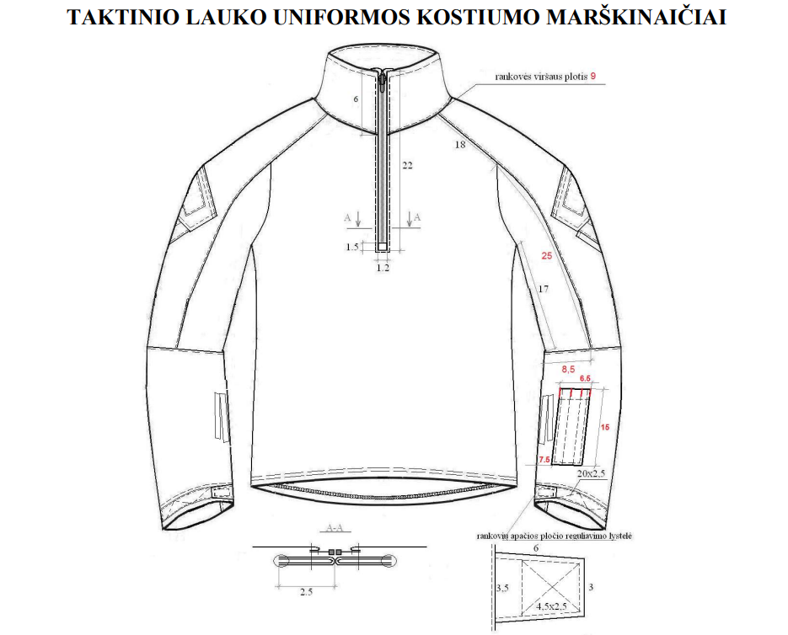

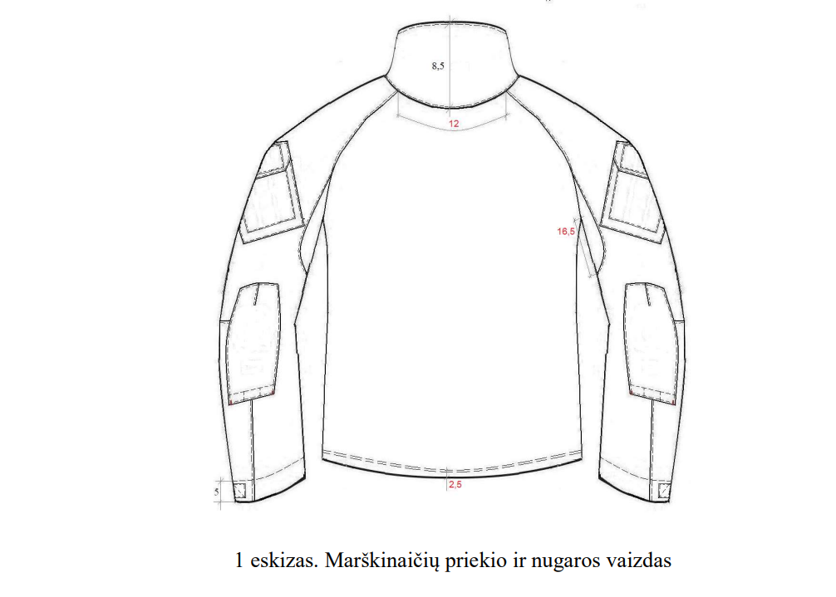

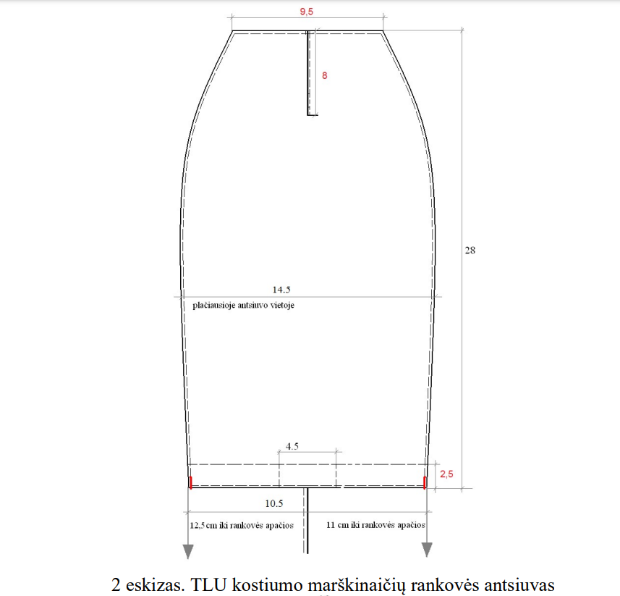

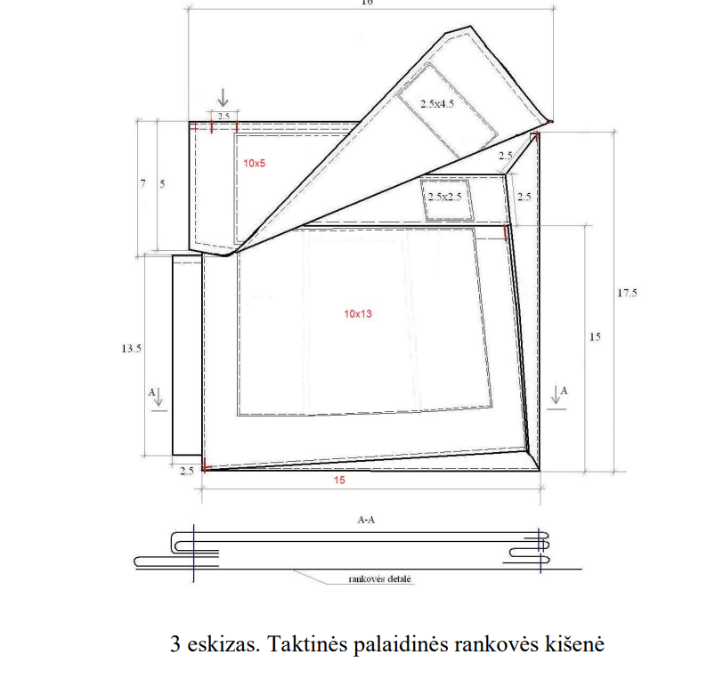

A.V. A.V.

